|  |  |  |  |  |
| --- | --- | --- | --- | --- |
| **2019-2020 EĞİTİM – ÖĞRETİM YILI ARKADAŞIM TÜRKÇE ORTAOKULU**  **8/B SINIFI TÜRKÇE DERSİ 1. DÖNEM 1. YAZILI YOKLAMA SORULARIDIR** | | | | |
| **Adı-Soyadı:** | **Numarası:** |  | **Aldığı Not:** |  |

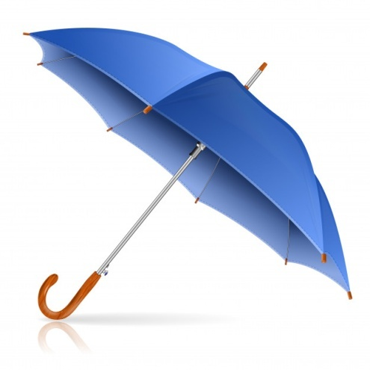

Şemsiyeler ilk olarak 3400 yıl önce Mezopotamya’da, bir **rütbe**nin bir **ayrıcalığ**ın sembolü olarak kullanılmaya başlandı. Bu ilk şemsiyeler Mezopotamyalıları yağmurdan değil, yakıcı güneşten korumak için kullanılıyordu.  
 **(I)**Şemsiyeler yüzyıllar boyu hep güneşten korunmak için kullanıldı. **(II)**Bugün bile bazı Afrika **kabile**lerinde **şef**in arkasında yürüyen bir şemsiye taşıyıcısı görülmektedir. … İngilizcede şemsiye anlamındaki umbrella kelimesi, Latince gölge anlamına gelen “umhra” kelimesinden türemiştir. Milattan önce 1200 yıllarına gelindiğinde şemsiye Mısırlılarda biraz dini bir anlam kazandı. Gökyüzünün, Tanrı’nın vücudundan yapılmış, dünyayı koruyan bir şemsiye olduğuna inanıyorlardı ve başlarının üzerinde taşıdıkları şemsiye yüksek ahlak **sembol**ü idi. **(I)** Avrupa’da şemsiyelerin yaygın olarak kullanılmasına 1700’lü yıllarda başlanmıştır. **(II)** Yaygın olarak kullanıldığıbu yıllarda şemsiyelerin yünlü kumaşlarının üstü bir çeşit yağ ile sıvanıyordu. **(III)** Bu yağ kumaşa su geçirmez bir **özellik** kazandırıyor ve siyah bir renk veriyordu. **(IV)** Siyah renkli bu şemsiyeler erkekler tarafından da benimsendi ve güneş için olan beyaz şemsiyeler kadınların, yağmur için olan siyahlar ise erkeklerin vazgeçilmez **aksesuar**ları oldu.

**(İlk üç soruyu yukarıdaki parçaya göre cevaplayınız.)**

**S-1. Metinde geçen koyu yazılmış kelimelerin bazılarının açıklaması verilmiştir. Açıklamalara uygun olan kelimeleri boş bırakılan yerlere yazınız.**

|  |  |
| --- | --- |
| …………………………..… | Duyularla ifade edilemeyen bir şeyi belirten somut nesne veya işaret, alem, remiz, simge |
| …………………….…….... | Ortak bir atadan türediklerine inanılan toplumsal ve ekonomik ilişkilerinde anaerkil, ataerkil anlayışı uygulayan geleneksel topluluk |
| ………………………….... | Bir şeyin benzerlerinden veya başka şeylerden ayrılmasını sağlayan nitelik |
| ……………………….….… | Başkalarından ayrı ve üstün tutulma durumu, imtiyaz |

**S-2.Bu metinde, şemsiye ile ilgili olarak verilenlerden hangilerine değinilmiştir? İşaretleyiniz.**

**I.** İlk olarak nerede kullanıldığına ( )

**II.** Şemsiye kelimesinin kökenin ne olduğuna ( )

**III.** Avrupa’da ne zaman kullanılmaya başladığına ( )

**IV.** Taşıdıkları renklerin anlamlarına ( )

**V.** Tarihte hangi amaçlarla kullanıldığına ( )

Arkadaşlar, puanlamaları siz ayarlar, istediğiniz soruları değiştirebilirsiniz.

**S-3.Metnin dil ve anlatımıyla ilgili olarak,**

**I.** Öznel yargılara ağırlık verilmiştir.

**II.** Bilgilendirici bir metinden alınmıştır.

**III.** Geçiş ve bağlantı ifadesine yer verilmiştir.

**IV.** Benzetmelerden yararlanılmıştır.

**V.** Yalın, anlaşılır bir dil kullanılmıştır.

**verilenlerden hangilerine ulaşılabilir?**

**A)** I ve III. **B)** II ve V. **C)** II ve III. **D)** IV ve V.

**S-4. Metindeki numaralanmış cümlelerle ilgili aşağıda istenenleri yazınız.**

1. I.cümledeki fiilimsiler ve türleri: ………………………….
2. II.cümlede kullanılan zarf-fiilin cümleye kattığı anlam:………………………………..
3. III.cümledeki sıfat-fiil:………………………………….
4. IV.cümledeki fiilimsinin görevi:………………………………..

**S-5. Aşağıda verilen sayıları çizelgeye uygun olarak verilen anlatım biçimleriyle eşleştiriniz.(8 puan)**

**NASA’nın yeni raporunda, Kuzey Kutbu’nda 30 yılda buzulların erimesiyle bitki örtüsünün uzaydan görünebilir hale geldiği ortaya kondu.**

**Marmara depremi, bir annenin konulu, tonlarca ağırlığındaki beton yıkıntısı arasında kelepçelemişti. Anne yıkıntılar arasındaki çocuğunun çığlıklarını duyuyordu.**

**İki katlı huzurlu bir yapı olan köşkün yanına kocaman bir hastane yapmışlar. Hastanenin duvarları sade boyalı olmasına rağmen önündeki bahçede yer alan çiçeklerin renklerinin bin bir tonu adeta göz kamaştırıyor.**

**Bilgi çağında yaşıyoruz. Yarım yamalak bilgiler çağında. Kitap okumak veya derinlemesine sabırla araştırmak yerine, internetten üstünkörü bir şeyler öğreniveriyoruz. Yetiyor. Böyle nereye kadar gidecek.**

|  |  |  |  |
| --- | --- | --- | --- |
| **Açıklama** | **Betimleme** | **Tartışma** | **Öyküleme** |

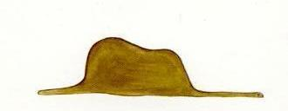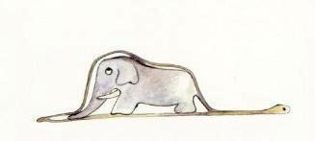

Çoğu zaman, ne görmek istiyorsak onu görürüz. Dünyadaki güzellikleri, mutluluk verici manzaraları görmek istersek karşımıza onlar çıkar. Hayal gücümüz de bize yardımcı olur. Olumsuzlukları görmek istersek onlar etrafımıza dolar. Her şey dünyaya nasıl bakmak istediğimizle ilgilidir. Bir şekli sadece “şapka” olarak görmekle, “fil yutmuş boa yılanı” olarak görmek arasındaki fark budur.

**S-6) Parçada asıl anlatılmak istenen nedir?(10 puan)**

**S-7) Fiilimsilerin özellikleri ilgili verilen yargıları doğru(D) ya da yanlış(Y) olarak değerlendiriniz.**

* Fiilimsiler kip ve kişi eklerini alabilir. ( )
* Fiilimsiler cümle içerisinde isim, sıfat ve zarf görevinde kullanılırlar. ( )
* Fiilimsilerin olumsuz halleri yapılabilir. ( )
* Fiilimsi ekleri yapım ekleridir. ( )

**S-8)** Bir yargının gerçekleşmesinin başka bir yargıya ya da duruma bağlı olduğunu bildiren cümlelerdeki anlam ilişkisidir. Türkçede koşul-sonuç ilişkisi genellikle “-sa/ -se, -ınca/-ince, -dıkça/-dikçe” gibi eklerle sağlanmaktadır.

**Buna göre,**

**(I)** On üç yıl önce çektiğim bu fotoğrafa ne zaman baksam gençliğim aklıma geliyor. **(II)**Fotoğrafı zarftan çıkarıyor, bir süre açıkta tutuyorum. **(III)**Bazen okuduğum kitabın arasına koyuyor, arada bir kitaplığımın rafına dikiyor, bazen de görünür bir yere bırakıyorum. **(IV)** Bu fotoğraf, gençliğimde neden bu kadar ilişkili geliyor bana, çözebilmiş değilim.

**verilen cümlelerin hangisinde koşul-sonuç ilişkisi vardır? İşaretleyiniz.**

**A)** I **B)** II **C)** III  **D)** IV

**S-9) Aşağıda, bazı fidanların farklı yıllardaki dikim miktarı verilmiştir.**

|  |  |  |  |  |  |  |  |
| --- | --- | --- | --- | --- | --- | --- | --- |
|  |  |  |  |  |  |  |  |
| |  | | --- | |  | |  |  |  |  |  |  |  |
|  |  |  |  |  |  |  |  |
|  |  |  |  |  |  |  |  |
|  |  |  |  |  |  |  |  |
|  |  |  |  |  |  |  |  |
|  |  |  |  |  |  |  |  |
|  |  |  |  |  |  |  |  |
|  |  |  |  |  |  |  |  |
|  |  |  |  |  |  |  |  |
|  |  |  |  |  |  |  |  |
|  |  |  |  |  |  |  |  |
|  |  |  |  |  |  |  |  |
|  |  |  |  |  |  |  |  |
|  |  |  |  |  |  |  |  |
|  |  |  |  |  |  |  |  |

**Bu grafikten hareketle aşağıdaki soruları yanıtlayınız.**

1. 2016 yılında hangi ağaç türü en çok dikilmiştir?

.........................................

1. Üç yılda toplamda en çok dikilen ağaç türü hangisidir?

……………………………..

1. 2018 yılında dikilen portakalın sayısı 2017’de dikilen defneden ne kadar fazladır?

............................................

1. Zeytin ağacı hangi yıllarda nar ağacından daha fazla dikilmiştir?

...........................................

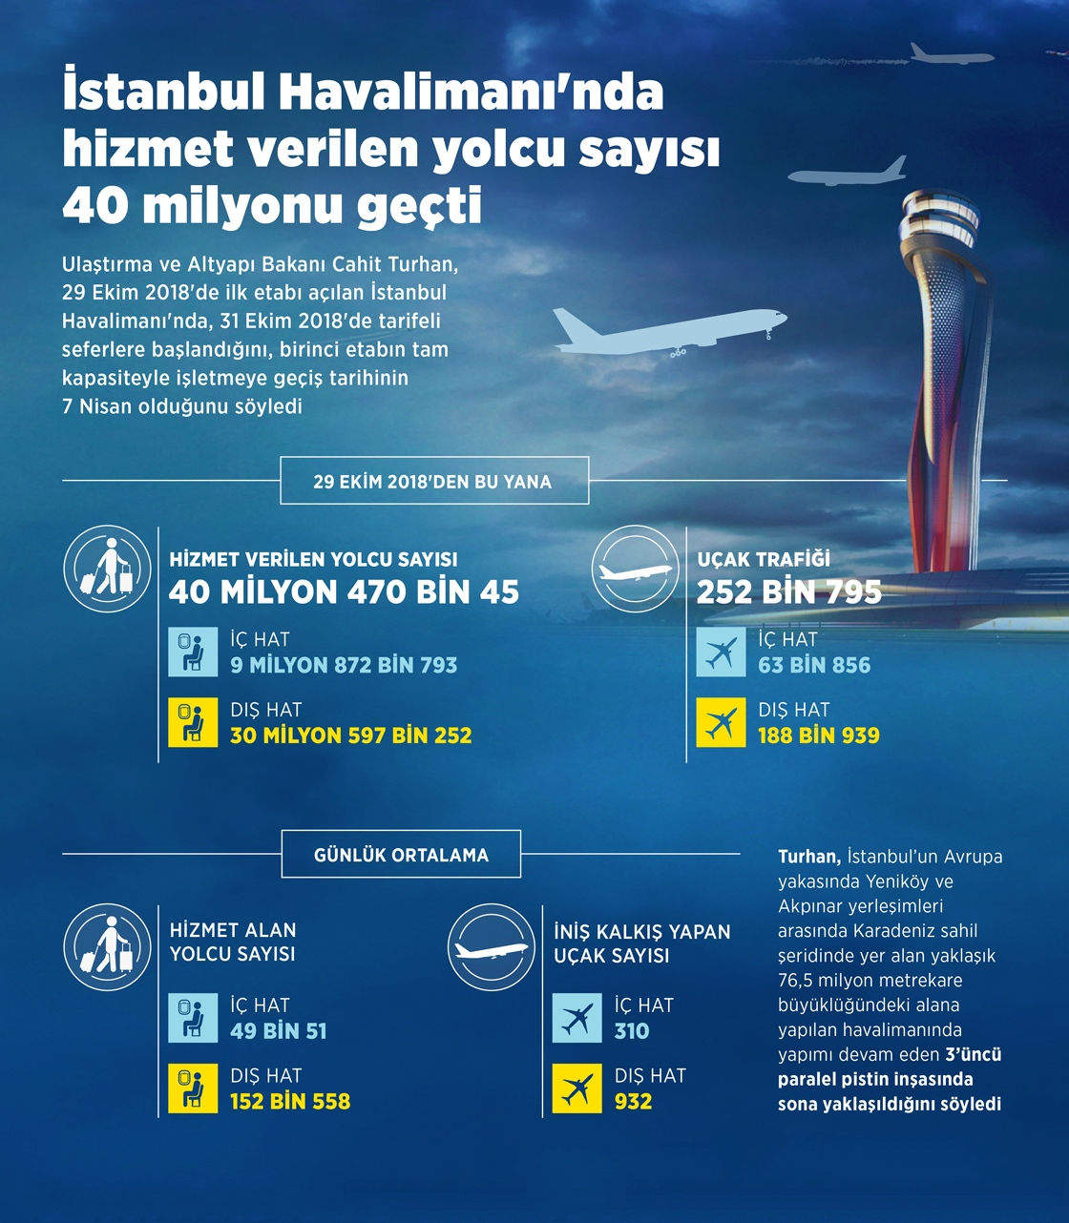

**Verilen görsel ve bilgilerden hareketle yeni havalimanı için aşağıdakilerden hangisi söylenebilir?**

**A)** Havalimanın tam kapasite çalışmaya başlamasıyla Avrupa’nın en büyük havalimanı İstanbul’da hizmete girmiş olacak.

**B)** Havalimanı, Cumhuriyet'in kuruluş yıl dönümünde Cumhurbaşkanı tarafından gerçekleştirilen açılış töreninin ardından hizmete girmiştir.

**C)** Havalimanı kendi enerjisini üreten, çevreci, doğa dostu, engelsiz ve yeşil havalimanı olarak inşa edilmiştir.

**D)** Havalimanında, iç hatta günlük 310, dış hatta ise 932 uçak iniş kalkış yapmış; iç hatta günlük 49 bin 51, dış hatta ise 152 bin 558 yolcu hizmet almıştır.



